交通安全情境教學設置（一）
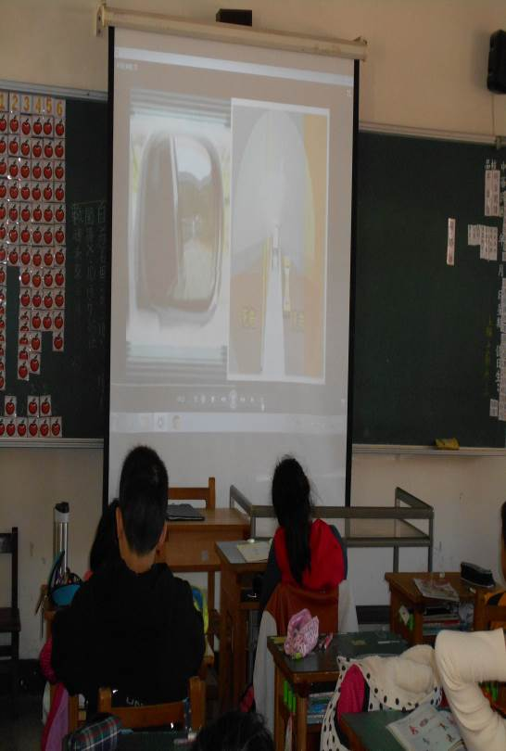 | 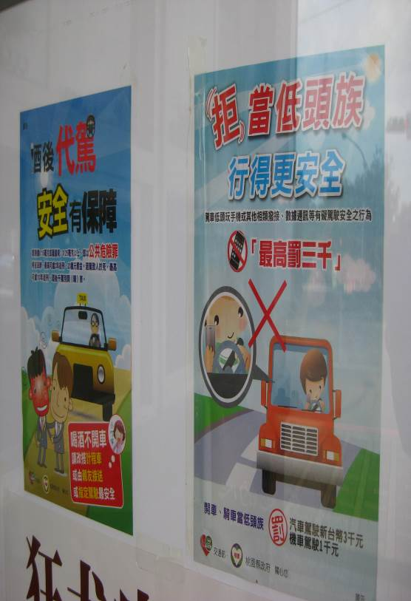
交通安全影片宣導 | 交通安全宣導海報
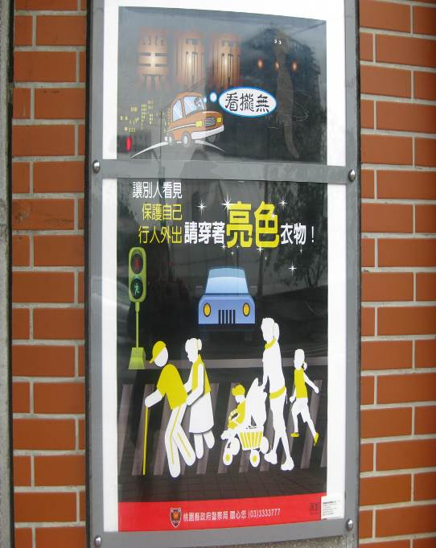 | 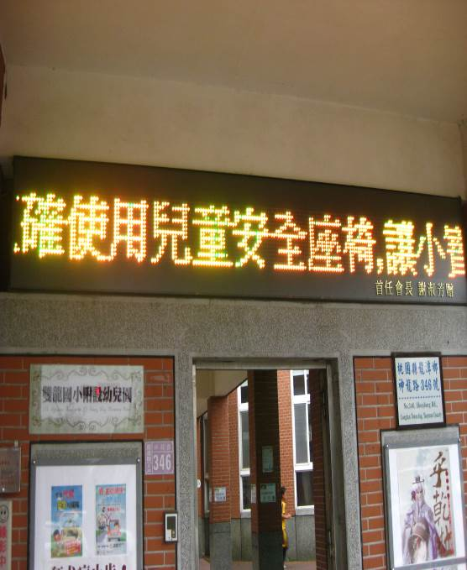
交通安全宣導海報 | 交通安全宣導標語跑馬燈

